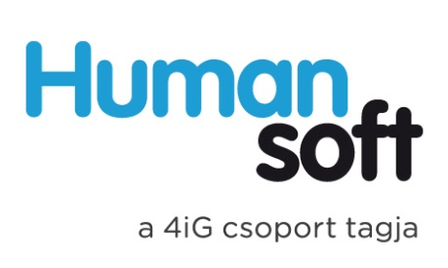

Érdekel az IT szolgáltatási terület? Szeretnél az ügyfeleink, munkatársaink, IT felhasználók támogatásával foglalkozni? Lelkes vagy és hosszú távú terveid vannak? Csatlakozz hozzánk!

Desktop support munkatársat

keresünk.

A feladatok, amelyek Rád várnak:
- az ügyfelektől érkező IT hívások fogadása
- IT problémák megoldása telefonon keresztül vagy távmenedzsment eszközökkel
- IT problémák helyszíni megoldása személyesen
- kliens számítógépek telepítése, konfigurálása
- események dokumentálása Servicedesk rendszerben, SLA idők menedzselése
- rendszeres üzemeltetői feladatok elvégzése szerver és kliens oldalon

Téged keresünk ha:
- van minimum középfokú műszaki végzettséged
- legalább 3 év üzemeltetői tapasztalattal rendelkezel
- jól beszélsz angolul
- ismered a Microsoft desktop környezetet (Windows 7, Windows 8.1 Office termékek)
- rendelkezel Active Directory ismerettel és hardver ismerettel
- kitartó vagy és jól együtt tudsz működni a felhasználókkal

Szuper, ha rendelkezel még:
- ITIL Foundation vizsgával és MOF üzemeltetési módszertani ismerettel
- beszélsz németül is

Amit cserébe mi kínálunk Neked:
- folyamatos szakmai támogatást és képzési lehetőségeket
- ingyenes nyelvtanfolyamokon való részvételt
- fejlődési- és karrierlehetőséget
- jó hangulatú, összetartó, dinamikus csapatban való Budapesti munkavégzést

Jelentkezés az állásra:
Csapó Zsófia – Toborzási koordinátor
allas@4ig.hu
1037 Budapest, Montevideo u. 8.
www.4ig.hu
06 1 / 270-7600

